Le moustique.

1.As-tu déjà été piqué par un moustique ? Dessine ce qui t’es
arrivé.

2. Qu’as-tu fait pour soigner cette piqûre ? Dessine.

3.Nous discutons, nous cherchons ensemble, par groupes. Que pouvons-nous dire sur le moustique ?
___________________________________________________________________________________________________________________________________________________________________________________________________________________________________________________________________________________________________________________________________________________________________________________________________________________________________________________________________________________________________
_________________________________________________________________________________________________________________________________________________________________________________________________________________________________________________________________________________________________________________________________________________________
__________________________________________________________________________________________________________________________________________

4.Réfléchissons.
1.Pourquoi le moustique pique-t-il ?
____________________________________________________________________
2.Où trouve-t-on les moustiques ?
____________________________________________________________________
3.Est-ce que tous les moustiques piquent ?
_____________________________________________________________________
4.Que mange le moustique ?
_____________________________________________________________________
5.Qu’arrive-t-il si je suis piqué par un moustique ?
_____________________________________________________________________
6.Le moustique est-il un insecte ?Pourquoi ?
_____________________________________________________________________
7.Comment le moustique se reproduit-il ?
_____________________________________________________________________
8.Le moustique est-il utile à l’homme ?
5.Vérifions.
1.Pourquoi le moustique pique-t-il ?
____________________________________________________________________
2.Où trouve-t-on les moustiques ?
____________________________________________________________________
3.Est-ce que tous les moustiques piquent ?
_____________________________________________________________________
4.Que mange le moustique ?
_____________________________________________________________________
5.Qu’arrive-t-il si je suis piqué par un moustique ?
_____________________________________________________________________
6.Le moustique est-il un insecte ?Pourquoi ?
_____________________________________________________________________
7.Comment le moustique se reproduit-il ?
_____________________________________________________________________
8.Le moustique est-il utile à l’homme ?
7.Voici le dessin d’un moustique. Observons-le. Ensuite plaçons
les mots suivants sur le dessin : les pattes – l’abdomen -
les antennes – les ailes – le thorax – la tête

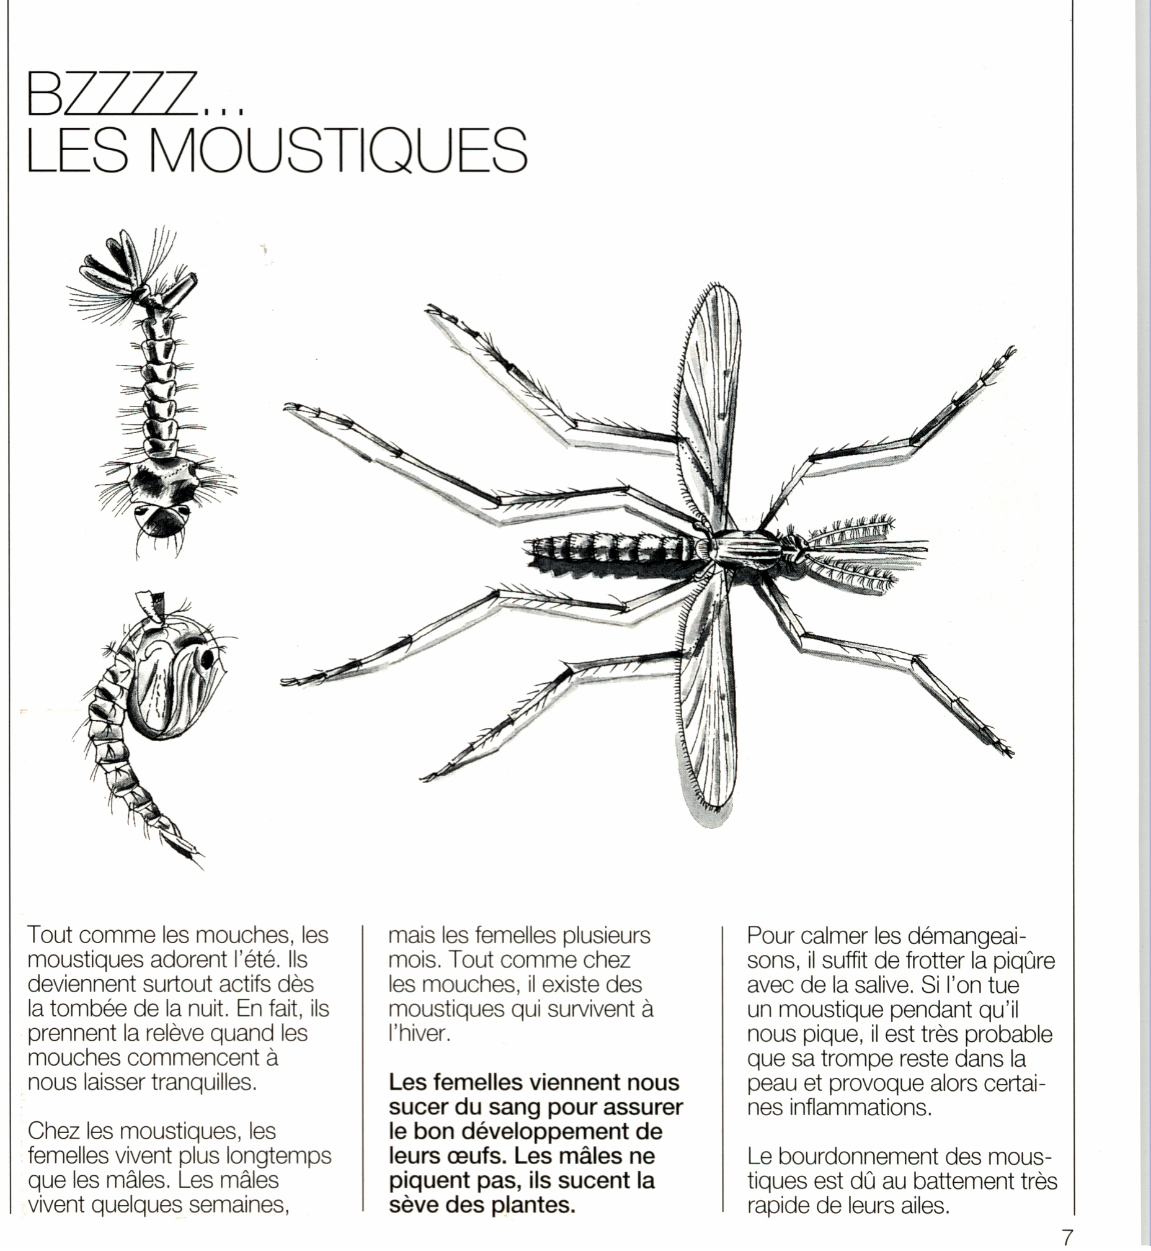

_____________________________

_____________________________

_____________________________

_____________________________

_____________________________

_____________________________

8.Découpe les images du développement du moustique et classe-les
dans l’ordre de l’histoire de la vie du moustique.

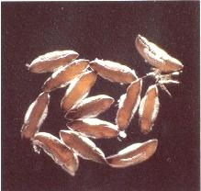
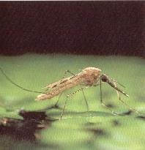
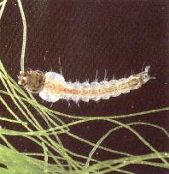
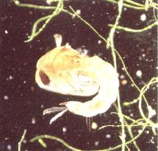

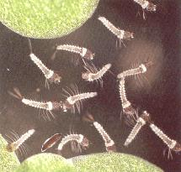
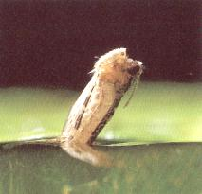
Le développement du moustique.

1.Le moustique pond.

2.Les œufs.

3.Les larves.

4.La larve a grandit.

5.La nymphe.

6.Le moustique sort.

Le moustique : ai-je bien compris ?

1.Relie le moustique à sa nourriture.
la larve la sève des plantes
la femelle des plantes et des petits animaux
le mâle du sang
2.Coche la réponse.
1.Seul(e) le mâle  pique.
La femelle 
2.Le moustique est : - ovipare 
- vivipare 
3.Quand j’entends le bourdonnement d’un moustique c’est :
le mâle 
la femelle 
4.Vrai ou faux.
1.Le moustique mue (il change de peau) __________
2.La nymphe a une bouche. __________
3.Le moustique est un insecte. __________
4.Le moustique vit près de l’eau. __________
5.La femelle pond dans l’eau. __________
6.Le moustique peut transmettre des maladies à
l’homme. __________
7.Les antennes du mâle sont très poilues. __________
8.L’œuf du moustique est rond. __________
9.La larve du moustique vit sous la surface de l’eau. __________
10.La larve mue 4 fois. __________
11.Le moustique a des yeux simples. __________

Le moustique : solutions

1.Relie le moustique à sa nourriture.
la larve la sève des plantes
la femelle des plantes et des petits animaux
le mâle du sang
2.Coche la réponse.
1.Seul(e) le mâle  pique.
La femelle 
2.Le moustique est : - ovipare 
- vivipare 
3.Quand j’entends le bourdonnement d’un moustique c’est :
le mâle 
la femelle 
4.Vrai ou faux.
1.Le moustique mue (il change de peau) vrai
2.La nymphe a une bouche. faux
3.Le moustique est un insecte. vrai
4.Le moustique vit près de l’eau. vrai
5.La femelle pond dans l’eau. vrai
6.Le moustique peut transmettre des maladies à
l’homme. vrai
7.Les antennes du mâle sont très poilues. vrai
8.L’œuf du moustique est rond. faux
9.La larve du moustique vit sous la surface de l’eau. vrai
10.La larve mue 4 fois. vrai
11.Le moustique a des yeux simples. faux

